 |  | G  TC/49/29  ORIGINAL: Englisch  DATUM: 8. Februar 2013
INTERNATIONALER VERBAND ZUM SCHUTZ VON PFLANZENZÜCHTUNGEN
Genf
TECHNISCHER AUSSCHUSS
Neunundvierzigste Tagung
Genf, 18. bis 20. März 2013
Überarbeitung von Dokument TGP/8: Teil II: Verfahren für die DUS-Prüfung, Neuer Abschnitt: Datenverarbeitung für die Prüfung der Unterscheidbarkeit
und die Erstellung von Sortenbeschreibungen
Vom Verbandsbüro erstelltes Dokument
1 Zweck dieses Dokuments ist es, die Entwicklungen betreffend einen etwaigen neuen Abschnitt für Dokument TGP/8: „Datenverarbeitung für die Prüfung der Unterscheidbarkeit und die Erstellung von Sortenbeschreibungen“ darzulegen.

2 In diesem Dokument werden folgende Abkürzungen verwendet:

CAJ Verwaltungs- und Rechtsausschuß
TC: Technischer Ausschuß
TC-EDC: Erweiterter Redaktionsausschuß
TWA: Technische Arbeitsgruppe für landwirtschaftliche Arten
TWC: Technische Arbeitsgruppe für Automatisierung und Computerprogramme
TWF: Technische Arbeitsgruppe für Obstarten
TWO: Technische Arbeitsgruppe für Zierpflanzen und forstliche Baumarten
TWV: Technische Arbeitsgruppe für Gemüsearten
TWP: Technische Arbeitsgruppen

3 Der Aufbau dieses Dokuments ist nachstehend zusammengefaßt:

Hintergrund 2
Anmerkungen der Technischen Arbeitsgruppen (TWP) im Jahr 2012 2
Anmerkungen des Erweiterten Redaktionsausschusses (TC-EDC) im Jahr 2013 3

ANLAGE: UMWANDLUNG VON MESSWERTEN IN NOTEN ZUR SORTENBESCHREIBUNG - ZUSAMMENFASSUNG UNTERSCHIEDLICHER, DEN TECHNISCHEN ARBEITSGRUPPEN 2012 DARGELEGTEN ANSÄTZE

Hintergrund

4 Der Technische Ausschuß (TC) prüfte auf seiner achtundvierzigsten Tagung vom 26. bis 28. März 2012 Anlage III: „TGP/8 TEIL I: DUS-Prüfungsanlage und Datenanalyse, Neuer Abschnitt 6 – Datenverarbeitung für die Prüfung der Unterscheidbarkeit und zur Erstellung von Sortenbeschreibungen“ in Verbindung mit Anlage VIII: „TGP/8 TEIL II: Verfahren für die DUS-Prüfung, Neuer Abschnitt 13 - Verfahren für die Datenverarbeitung für die Prüfung der Unterscheidbarkeit und die Erstellung von Sortenbeschreibungen“ von Dokument TC/48/19 Rev. Er war sich darin einig, daß die in Anlage VIII von Dokument TC/48/19 Rev. enthaltene und beim im März 2010 in Genf abgehaltenen UPOV-DUS-Seminar gelieferte Information zusammen mit dem von Japan vorgestellten Verfahren und dem in Frankreich verwendeten Verfahren für die Erstellung von Sortenbeschreibungen für Kräuterpflanzen, wie der TWC auf ihrer sechsundzwanzigsten Tagung vorgetragen (vergleiche Dokumente TWC/26/15, TWC/26/15 Add. und TWC/26/24), einen sehr wichtigen ersten Schritt für die Erstellung einer gemeinsamen Anleitung zur Datenverarbeitung für die Prüfung auf Unterscheidbarkeit und für die Erstellung von Sortenbeschreibungen darstelle, zog aber den Schluß, daß die Information, wie in Anlage VIII von Dokument TC/48/19 Rev. dargelegt, nicht für die Aufnahme in Dokument TGP/8 geeignet sei. Er vereinbarte, daß das Verbandsbüro ersucht werden solle, die einzelnen in Anlage VIII von Dokument TC/48/19 Rev. dargelegten Ansätze im Hinblick auf gemeinsame und unterschiedliche Aspekte zusammenzufassen. Anschließend könnte ausgehend von dieser Zusammenfassung die Erstellung einer allgemeinen Anleitung in Betracht gezogen werden. Der TC vereinbarte, daß der Abschnitt Beispiele zur Verdeutlichung der gesamten Bandbreite an Merkmalsvariationen enthalten solle. Er vereinbarte ferner, daß die detaillierten Informationen zu den Verfahren über die UPOV-Website mit entsprechenden Querverweisen in Dokument TGP/8 verfügbar gemacht werden sollen (vergleiche Dokument TC/48/22 „Bericht über die Entschließungen“, Absatz 52).

Anmerkungen der Technischen Arbeitsgruppen (TWP) im Jahr 2012

5 Auf ihren Tagungen im Jahr 2012 prüften die TWA, TWV, TWC, TWF und die TWO jeweils die Dokumente TWA/41/30, TWV/46/30, TWC/30/30, TWF/43/30, TWO/45/30, wie in der Anlage dieses Dokuments dargelegt.

6 Die Technischen Arbeitsgruppen machten 2012 folgende Anmerkungen:

Allgemein | Die TWA nahm die Information zur Kenntnis, daß das Verbandsbüro eine Zusammenfassung verschiedener Ansätze, die für die Datenverarbeitung zur Prüfung der Unterscheidbarkeit und zur Erstellung von Sortenbeschreibungen verwendet werden, erstellen werde (vergleiche Dokument TWA/41/34 „Report“, Absatz 44). | TWA
 | Die TWV prüfte Dokument TWV/46/30 und hörte ein Referat des Verbandsbüros mit einer Zusammenfassung verschiedener Ansätze für die Umwandlung von Durchschnittswerten in Noten zur Sortenbeschreibung. Die TWV wurde darüber in Kenntnis gesetzt, daß der TWC die Zusammenfassung auf ihrer dreißigsten Tagung dargelegt würde, und daß sie weiter entwickelt würde (vergleiche Dokument TWV/46/41 „Report“, Absätze 43 und 44). | TWV
 | Die TWC nahm die in den Dokumenten TWC/30/30 und TWC/30/30 Add. enthaltende Information zur Kenntnis und stimmte darin überein, daß die Sachverständigen aus Finnland, Italien und dem Vereinigten Königreich das Verbandsbüro bei der Zusammenfassung der unterschiedlichen Ansätze unterstützen werden, um die gemeinsame Anleitung zur Datenverarbeitung für die Prüfung der Unterscheidbarkeit und Erstellung von Sortenbeschreibungen weiterzuentwickeln (vergleiche Dokument TWC/30/41 „Report“, Absatz 42).  Die TWC vereinbarte, daß Sachverständige aus dem Vereinigten Königreich in Zusammenarbeit mit Sachverständigen aus Frankreich und Deutschland einen praktischen Versuch durchführen sollen. Dieser praktische Versuch würde in der Verarbeitung eines gemeinsamen Datensatzes zur Erstellung von Sortenbeschreibungen bestehen, um festzustellen, worin die gemeinsamen und die unterschiedlichen Aspekte der einzelnen Verfahren bestehen (vergleiche Dokument TWC/30/41 „Report“, Absatz 43). | TWC
 | Die TWF prüfte Dokument TWF/43/30 und TWF/43/30 Add. und hörte ein Referat des Verbandsbüros mit einer Zusammenfassung unterschiedlicher Ansätze für die Umwandlung von Durchschnittswerten in Noten zur Sortenbeschreibung.  Die TWF äußerte Besorgnis darüber, daß ein spezielles Land Schwierigkeiten mit der Beschreibung der vollen Bandbreite an Ausprägungsstufen eines Merkmals haben könnte, da einige Sorten eventuell nicht verfügbar sind. Dieses Problem könnte eventuell anhand einer universellen Serie von Beispielssorten, der Verwendung von Daten aus der Vergangenheit und der Erfahrung der Sachverständigen gelöst werden.  Die TWF empfahl, daß man sich im Falle einer eingeschränkten Palette verfügbarer Sorten auf die Erstellung einer aussagekräftigen Bandbreite von Ausprägungen konzentrieren sollte (vgl. Dokument TWF/43/38 „Report“, Absätze 29 bis 31). | TWF
 | Die TWO stimmte den Empfehlungen der TWF, daß man sich im Falle einer eingeschränkten Palette verfügbarer Sorten auf die Erstellung einer aussagekräftigen Bandbreite von Ausprägungen konzentrieren sollte, zu (vergleiche Dokument TWO/45/37 „Report“, Absatz 32). | TWO

7 In Einklang mit dem Vorschlag der TWC ersuchte das Verbandsbüro Sachverständige aus Deutschland, Frankreich und dem Vereinigten Königreich, einen Vorschlag für einen praktischen Versuch zu unterbreiten.

Anmerkungen des Erweiterten Redaktionsausschusses (TC-EDC) im Jahr 2013

8 Der TC-EDC prüfte auf seiner Tagung vom 9. und 10. Januar 2013 in Genf
Dokument TC-EDC/Jan 13/16: „Überarbeitung von Dokument TGP/8: Teil II: Verfahren für die DUS-Prüfung,
Neuer Abschnitt: Datenverarbeitung für die Prüfung der Unterscheidbarkeit und die Erstellung von Sortenbeschreibungen“.

9 Der TC-EDC stimmte darin überein, daß die Sachverständigen aus Deutschland, Frankreich und dem Vereinigten Königreich für die Durchführung eines praktischen Versuchs einen gemeinsamen Datensatz für selbstbefruchtende und/oder vegetativ vermehrte Sorten beibringen müssten, da das COY-Verfahren für fremdbefruchtende Sorten bereits gut etabliert sei.

10 Der Vorsitzende der TWC bot an, Sortenbeschreibungen aus Finnland beizubringen.

11 Der TC wird ersucht,

- die von den TWP auf ihren Tagungen im Jahr 2012 gemachten Anmerkungen zur Kenntnis zu nehmen; und

- die Sachverständigen aus Deutschland, Frankreich und dem Vereinigten Königreich zu ersuchen, einen gemeinsamen Datensatz von selbstbefruchtenden und/oder vegetativ vermehrten Sorten zur Durchführung eines praktischen Versuchs beizubringen.

[Anlage folgt]

(NUR AUF ENGLISCH)



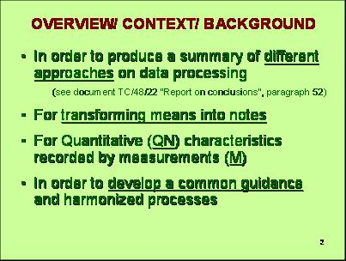

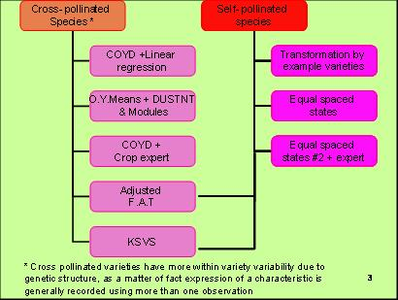

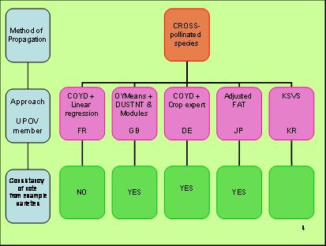

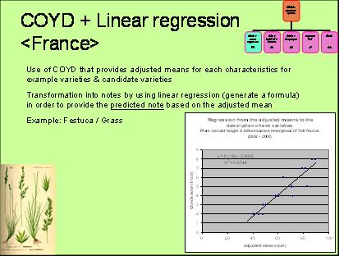

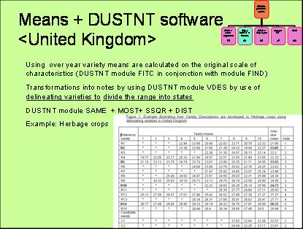

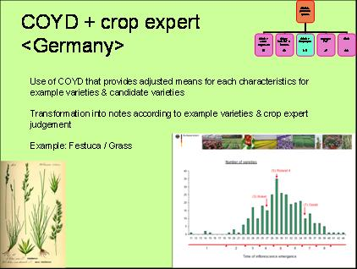

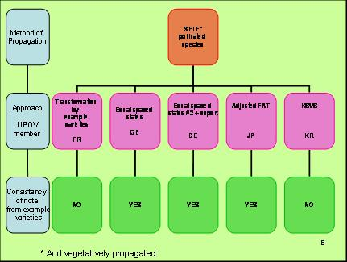

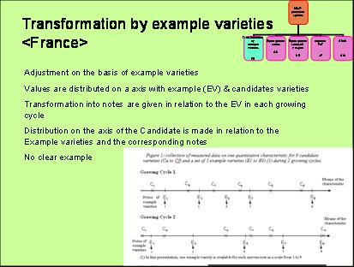

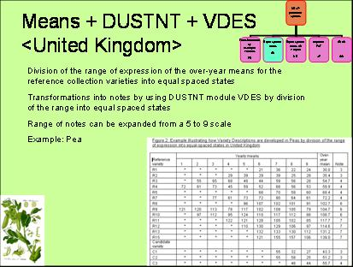

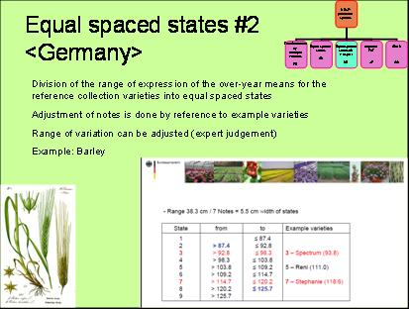

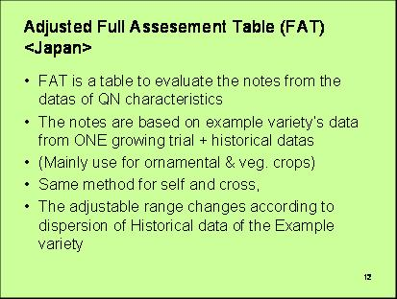

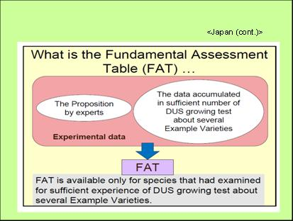

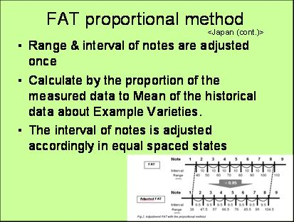

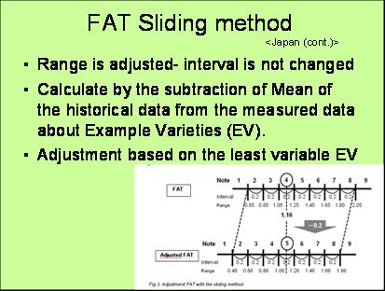

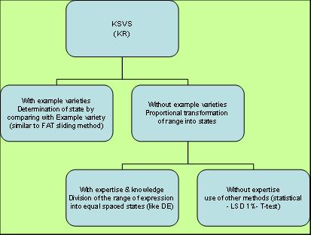

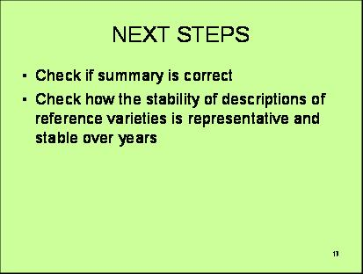

[Ende der Anlage und des Dokuments]

